سلوك أنواع مختلفة من الاسمنت المحلي والمستورد كمادة انهاء
جبار علي لفته
المعهد التقني/ المسيب / القسم المدني
nawarja@yahoo.com
الخلاصة
أن الضرورة القصوى والحاجة لمادة الاسمنت واستعمالها في الإنهاء أصبح من الضروري إجراء الفحوصات ألمختبريه لهذه المادة لمعرفة صلاحياتها بالرغم من أن هنالك سيطرة نوعية للمواد المنتجة لهذه المادة في المعامل.
لذا رأيت من الواجب الوطني والإنساني دراسة خواص بعض أنواع الاسمنت وإعطاء التوجيه للمستخدمين لاختيار أفضل نوعيه من خلال إجراء الفحوصات ألمختبريه لهذه المادة لذا أخذت أربع نماذج من الاسمنت اثنان محليه (الجسر والشمالي) والأخرى مستوردة من (الإماراتي و والخليجي) حيث تم أجراء التحليل الكيميائي و الفيزيائي وكما مبين بالجدول (1) و(2).
وقد تضمن البحث أجراء عدة فحوصات مختبرية لمونة السمنت للأربع الأنواع من السمنت بثلاثة نسب خلط وكما مبين بالجدول(3) وهي (1.5:1) ,(2:1) ,(3:1) وثلاثة معالجات( بالهواء, بالماء, بالفرن) وتم الفحص بعمر(7,28 يوم) وتم فحص عامل التشغيل (اللقوام والأنسيابو فحص الامتصاص والكثافة الرطبه والكثافة الجافة بعمر يوم وفحص الانضغاط لمكعبات (5*5*cm5) وبعمر (28,7يوم) وفحص الشد النماذج الجافه وكانت نسبة الماء (w/c) لجميع الخلطات(40%) وتم الفحص في مختبر الخرسانة للقسم المدني/المعهد التقني المسيب وقد كانت النتائج الاسمنت المستورد (الخليجي) أفضل النتائج حيث بلغ الأنسياب (flow=700mm) والتصلب الابتدائي بجهاز فليكات (12) دقيقه و التصلب النهائي (27) دقيقه وهذا مطابق للمواصفات العراقية رقم (5) لعام (1984) والمطابق للمواصفات البريطانية القياسية (B.C-146-1973) ومطابق للمواصفات الامريكيه (ASTM-C595-1985) ومقاومة الانضغاط بعمر ( 28يوم) والمعالجة بالماء قد بلغت (28.31 Mpa) ومقاومة الشد بعمر (28يوم)والمعالجة بالماء بلغت (5Mpa) وكانت مطابقة للمواصفات العراقية القياسية (5) لعام1984.لذا ننصح المستثمرين والمستخدمين الاسمنت المستعمل من اجل الحصول على قابلية تشغيل عاليه ومقاومه عاليه ومتانة عالية .
الكلمات المفتاحية: علاج، وعلاج بالماء، وتعامل مع الهواء، وتعامل مع الفرن، عدة اختبارات، وتدفق وصلابة.
Abstract
That is absolutely necessary and the need for and use of cement in the end it became necessary to conduct laboratory tests for this article to find out its mandate despite the fact that there is control of the quality of materials produced for this article in the labs .
So I saw of national duty and humanitarian study of the properties of some types of cement and give guidance for users to choose the best quality by conducting laboratory tests to this article, so I took four samples of cement, two local (bridge and north) and the other imported from (the UAE and the Gulf) has been conducting chemical analysis and physicist, as shown in the table (1) and (2)
The research has included conducting several tests of cement mortar to select four different types of cement for three mixing ratio as shown in Table (3), namely, (1:1.5), (1:2), (1:3) and water to cement ratio w/c=40% were examined operator of the mortar soft (flow and stiffness) and density of wetlands and absorption of age (3) days and the dry density of age (1) days compressive strength and tensile at old (7,28)days which tests in three treatments (with air, water and oven) has been screening in the laboratory of concrete/at technical institute Musayib, Results show that(flow=700mm) and stiffness primary device Viket (12) minutes and hardening the final (27) min and this is identical to the specifications Iraq's number(5) for the years (1984), corresponding to the specification of the (BS-146-1973) and (ASTM-C595-1985) and the compressive strength of age (28) days with water treatment was better to have reached (28.31 Mpa) and tensile strength of age (28) days with water treatmenteqal (5 Mpaacoording toIraq number (5) for the year 1984. So investors and users are advised to make sure of the type and quality of cement used in order to get high workability, high strength and high durability
Key words: curing, curing with water, treated with air, treated with oven, several tests, flow and stiffness.
المقدمة(Introduction)
لقد استعمل أجدادنا منذ القدم أنواع مختلفة من المواد الرابطة ومواد الإنهاء بالبياض واللبخ (وكالطين والنورة والجص) وبعد اكتشاف مادة الاسمنت والتي حلت كبديل لبعض المواد في قسم من الانشائيات لذا اهتم الباحثون بهذه المادة وكيفية تطويرها وزيادة فعاليتها وتحسين نوعيتها وملائمتها لكافة الأجواء والظروف المحيطة .
لذا اهتم هذا البحث بدراسة الخواص الفيزيائية والميكانيكية وديمومة وثبات هذه المواد ضد الظروف من الحرارة والبرودة والرطوبة والأحمال والانفعالات الجانبية والتفاوت بين معاملات التمدد للوحدات البنائية المختلفة لذا استخدمت في هذا البحث عدة أنواع من الاسمنت لصنع عجينة رابطة باستخدام ثلاثة نسب خلط (1.5:1) ,(2:1),(3:1) مع إضافة (w/c) وبنسبة (40%) وتم فحص (45) مكعب بأبعاد (5*5*5*cm) و18 نموذج الشد ذو الشكل الثماني (8) لكل نوع من الاسمنت (الأربعة) وتم معالجة:
(18نموذج بالماء),18 نموذج بالهواء,(18 نموذج بالفرن) فقد بلغ عدد المكعبات (216) وعدد النماذج(48) لكل معالجة (16) نموذج تفحص ب(7, 28يوم) وقد دونت نتائج الفحص كما مبين بالجداول المرفقة طيا بالبحث وقد ظهرت ان الاسمنت الخليجي أعطى جودة عالية ومقاومه مقبولة وضمن المواصفات القياسية
هدف البحث
ان الهدف الرئيسي من هذا البحث هو دراسة سلوك وخصائص وصفات أنواع مختلفة من الاسمنت المستخدم كمونه (مونه) لأعمال الإنهاء في أعمال اللبخ لذا كرس العمل لاختيار أربعة نماذج من الاسمنت (اثنان مستوردة هي الإماراتي والخليجي) واثنان محليه هي (الجسر والشمالي).
وعمل ثلاثة خلطات بنسب (1.5:1,2:1 ,3:1) لكل نوع سمنت بنسبة (%W/C)=40 % وأجراء كافة الفحصات عليها ومنها قابلية التشغيل والامتصاص والكثافة الرطبة والجافة ومقاومه الانضغاط ومقاومة الشد وبثلاث معالجات (ماء , هواء , فرن ) وبأعمار مختلفة (7,28 يوم ) لمعرفة السمنت الامثل والاجود والذي يعطي قابلية تشغيل عالية تمتع عامل البناء او اللبخ لعطاء انهاء جيد كذالك امتصاصها للماء ومقاومتها للأنضغاط والشد لغرض مقاومة الظروف المناخية المختلفة وتكون مطابقة للمواصفات القياسية العالمية .
الدراسات السابقة Literature review
أجريت الكثير من الدراسات والبحوث حول استخدام الاسمنت كمادة رابطه (mortar) ومادة إنهاء للبخ وتحديد جودتها ومتانتها وأجريت عدة بحوث لدراسة الخواص أدناه
(A) قابلية التشغيل(work ability):اختلف الباحثون في دراسة قابلية التشغيل لمونة الاسمنت. - أكده الباحث1985(Neville) حيث أكد ان قابلية التشغيل تتم عن طريق الفحص البصري ومعرفة تجانسها وليونتها.
- أشار الباحث 1983(Mlhotra) ان قابلية التشغيل للمونه يمكن ايجادها من خلال إسقاط المونه من ارتفاع ( 1.-+.7م) إلى داخل دلو مثقب خلال دقيقه على ان يمتلأ نصفه.
- أكد الباحث العراقي عبود علي في بحثه (الخرسانة الخالية من الرمل) لعام 2001.
- أكدة الباحثان (الدكتور خلف والدكتورة هناء)(4) ان قابلية التشغيل تعتمد على إل(W/C) وأسلوب التقليب والصب والرص والإنهاء.
(B) الكثافة الكلية (Bulk density):أكدت البحوث على ان كثافة المونه تعتمد على تدرج الركام وكمية الاسمنت المضاف ونسبة الماء المضاف .
- إشارة الباحثان (Kinniburge and Sheret) بأن الكثافة تزداد بمرور الزمن لحين اكتمال عمليات الاماهه
(C) مقاومة الانضغاط (Compression strength) :تعتمد المقاومة على المحتوى الأسمنتي للخلط وطريقة الخلط اليدوي او الميكانيكي وهذا ما أكده - الباحثان (د.خلف , د.هناء).
وأشارة التقرير الصادر من B.S 1881 part 3 حول المواصفات السمنت والخرسانه وتحملها للأنضغاط
(D) مقاومة الشد (Tensile strength): تعتمد مقاومة الشد لمونة الاسمنت المتصلبة على كثافة الخلط ونسبة(W/C) وكذلك طريقة المزج والإنهاء والرص .
- وهذا ما أكده الباحث (wood.k)
(E)الامتصاص (Absorption):ان نسبة الامتصاص تعتمد على تدرج الركام ونسبة الفحوصات الهوائية الموجودة ونعومة الأسمنت المستخدم وهذا ما أكده الباحثون.
- درسه كل من (Tuma&Kluge) بأن الامتصاص يعتمد على نسبة الركام (الرمل)المضاف للخلطة وحجم حبيبات الركام
(3) طرائق العمل Methodology
(3-1) الجانب العملي Experinental work
في هذا البحث تم اختيار مونه الاسمنت (mortar) لأربعة نماذج من الاسمنت (اثنان مستورده الإماراتي-الخليجي) واثنان محليه (الشمالي والجسر) مع مادة الركام الناعم (الرمل الأخضر) المغسول والمفحوص وتم العمل بموجب التفاصيل أدناه:
1/تتم استخدام أربعة أنواع من الاسمنت وثلاثة خلطات وثلاثة نسب مختلفة 1.5;1 ,2:1 ,3:1 وبنسبة W/C40% وبواقع (54نموذج مكعبي) و(18نموذج شد فحصت كل منها بثلاثة معالجات (ماء,هواء, فرن) لفترتين زمنية (7,28 يوم) وكما مبين أوزانها أدناه بالجدول (3) والمخطط (1) flowchart, وتم فحص عامل التشغيل (الانسياب والتصلب) وكما مبينة بالجداول (4.5) وتم فحص الكثافة الرطبة والجافة والامتصاص كما مبين بالجدول رقم (6) وفحص مقاومة الانضغاط وفحص الشد وكما مبين بالجدول رقم(7) وتمت جميع الفحوصات في مختبر الخرسانة في القسم المدني كما مبين بالصور المرفقة إما فحص الشد فقد تم في مختبر الخرسانة في المعهد التقني/بابل وكما مبين بالصور المرفقة لجهاز الفحص
شكل (1) مخطط سير العمل للبحث
_____________________________________________________
سمنت شمالي
سمت الجسر
سمنت اماراتي
سمنت الخليج
1:15
1:2

1:3
المعالجه بالماء
المعالجه بالهواء
المعالجه بالحرارة (الفرن)

نسبة الخلط(سمنت:رمل)
_____________________________________________________

طرق المعالجة
_____________________________________________________

جدول (1) الفحوصات الكيمائية لأربعة أنواع سمنت
الاسمنت | نسبة Cao | Sio3 | Mgo | Feo | Alo | So
الشمالي | 62.42 | 18.50 | 1.25 | 3.80 | 6.60 | 2.5 | 3.62
الجسر | 61.52 | 17.60 | 1.30 | 3.82 | 6.50 | 2.4 | 2.20
ألأماراتي | 63.50 | 16.90 | 1.40 | 2.95 | 6.25 | 2.7 | 2.36
الخليجي | 63.56 | 19.50 | 1.22 | 3.73 | 6.10 | 2.5 | 2.50
المواصفات العراقية القياسية لعام 1984 | ____ | ____ | 1.5 | 5.2 | 8.4 | 2.8 | 4
جدول (2) مواصفات الرمل المستخدم
حجم المنخل المستخدم | النسبة المارة % | حدود المواصفات القياسية م ق ع(5) لعام 1984(9)
4.75 | 100 | 100-90
2.38 | 83 | 100-73
1.18 | 67 | 90-55
0.60 | 54 | 59-35
0.30 | 17 | 30-8
0.15 | 3.3 | 10-0
0.075 | 2-0 | غير محدده
جدول ((3نسبة المواد الأولية
No | رمز الخلطة | نسبة الخلط | نوع الاسمنت | W/C | أوزان المواد المستخدمة في كل خلطه
 |  |  |  |  | سمنت | رمل | ماء
1 | A1  A2  A3 | 1:1.5  1:2  1:3 | الجسر | 0.40 | 500  500  500 | 750  1000  1500 | 200  200  200
2 | B1  B2  B3 | 1:1.5  1:2  1:3 | الشمالي | 0.40 | 500  500  500 | 750  1000  1500 | 200  200  200
3 | C1  C2  C3 | 1:1.5  1:2  1:3 | ألأماراتي | 0.40 | 500  500  500 | 750  1000  1500 | 200  200  200
4 | D1  D2  D3 | 1:1.5  1:2  1:3 | الخليج | 0.40 | 500  500  500 | 750  1000  1500 | 200  200  200

تحليل النتائج والمناقشات
1-4)) Results and Discussion
فحص قابلية التشغيل للخلطات المونه الحاوية على أربعة أنواع سمنت (جسر,شمالي,إماراتي,خليجي) ولثلاثة نسب خلط (1:1.5,1:2,1:3) ونسبة (W/C=40%) وكانت النتائج للفحص.
(A) فحص التصلب الابتدائي والنهائي باستخدام جهاز فيكلت وكما مبين بالجدول (4)
جدول (4) يبين فحص زمن التصلب لانواع السمنت
نوع الاسمنت | جسر | شمالي | أماراتي | خليج
التصلب الابتدائي (دقيقه) | 100 | 65 | 75 | 120
التصلب النهائي (دقيقه) | 5,5 ساعة | 3,5 | 4 ,5 | 8 ساعة
(B) فحص الانسياب Flow test: تم أجراء هذا الفحص على عجينة الاسمنت لأربعة أنواع سمنت ولثلاثة نسب لكل منها باستخدام المخلوط الحديدي ذو القاعدة الصغيرة Bs=171mm وقاعدة اكبر Bl=245mm يملأ بطبقتين من المونه ويطرق ب25 ضربة بواسطة قضيب حديدي قطره 16 ملم وطوله 610 ملم يعدل السطح ويرفع القالب المبين بالشكل (2) ونجد الانسياب بموجب المواصفات العراقية رقم (5) والمواصفات القياسية البريطانية (10)BS146-1973 والمواصفات الامريكيه ASTMc595-1985(11)وكما مبين الجدول (5).
جدول (5) فحص الانسياب
نوع الاسمنت | الجسر |  |  | الشمالي |  |  | الاماراتي |  |  | الخليج
نوع الاسمنت | نسبة الخلطC:S |  |  | نسبة الخلطC:S |  |  | نسبة الخلط C:S |  |  | نسبة الخلطC:S
نوع الاسمنت | 1:1.5 | 1:2 | 1:3 | 1:1.5 | 1:2 | 1:3 | 1:1.5 | 1:2 | 1:3 | 1:1.5 | 1:2 |  | 1:3
الانسياب سم | 75 | 55 | 70 | 60 | 45 | 30 | 75 | 60 | 80 | 30 | 70 | 40
المواصفات القياسية | م.ق.ع 5)) لعام 1984 |  |  | والمواصفات البريطانية |  |  | B.S 146-1973 |  |  | المواصفات الامريكية  ASTM-C567  1985

فحص الكثافة الرطبة:تم اخذ نموذج المكعب (5*5* 5سم)لأربعة أنواع سمنت وبثلاثة نسب خلط (1.5:1,2:1 ,3:1) وتم الفحص وبموجب المواصفات الامريكيه ASTM-567-1985 وكما مبين بالجدول(6)
فحص الكثافة الجافة :تم فحص (24) نموذج مكعب الشكل وتم فحص كثافته الجافة بعمر 1يوم وبموجب المواصفات الامريكيه ASTM-C567-1985 وكما في الجدول (6).
فحص الامتصاص Absorption : تم فحص (24) نموذج مكعب (5*5*5 سم) وبموجب المواصفات الامريكية ASTM-C641-1981 والمواصفة ASTM C127 and ,C128 ,1980(15)لأربعة أنواع من الاسمنت وثلاثة نسب خلط ولفترة زمنية 7 يوم وكما مبين بالجدول (6) لفحص الكثافة الرطبة والجافة والامتصاص.
جدول رقم (6) فحص الكثافة الرطبة والجافة والامتصاص لانواع مختلفة من السمنت
No | نوع الاسمنت | نسبة الخلطC:S | الكثافة الرطبة غم/سم3 |  |  | الكثافة الجافة غم/سم3 |  |  | الامتصاص
No | نوع الاسمنت | نسبة الخلطC:S | وزن رطب غم | الحجم سم3 | كثافه رطبه | وزن جاف غم | الحجم سم3 | كثافة جافه | وزن اصلي غم | وزن بعد الامتصاص غم |  | الامتصاص %
1 | الشمالي | 1:1.5 | 284 | 1250 | 2.27 | 281 | 1250 | 2.24 | 281 |  | 288 | 2.41
1 | الشمالي | 1:2 | 275 | 1250 | 2.20 | 268 | 1250 | 2.14 | 268 |  | 279 | 0.44
1 | الشمالي | 1:3 | 282 | 1250 | 2.22 | 265 | 1250 | 2.12 | 265 |  | 273 | 3.0
2 | الجسر | 1:1.5 | 286 | 1250 | 2.8 | 271 | 1250 | 2.16 | 271 |  | 277 | 2.22
2 | الجسر | 1:2 | 264 | 1250 | 2.11 | 255 | 1250 | 2.04 | 262 |  | 269 | 2.67
2 | الجسر | 1:3 | 277 | 1250 | 2.21 | 267 | 1250 | 2.13 | 267 |  | 274 | 2.62
3 | الاماراتي | 1:1.5 | 276 | 1250 | 2.10 |  | 1250 | 2.12 |  |  | 272 | 2.25
3 | الاماراتي | 1:2 | 263 | 1250 | 2.10 | 277 | 1250 | 2.20 | 277 |  | 282 | 1.8
3 | الاماراتي | 1:3 | 261 | 1250 | 2.0 | 252 | 1250 | 2.0 | 252 |  | 255 | 1.19
4 | الخليج | 1:1.5 | 288 | 1250 | 2.30 | 297 | 1250 | 2.37 | 297 |  | 300 | 1
4 | الخليج | 1:2 | 279 | 1250 | 2.23 | 219 | 1250 | 1.75 | 319 |  | 325 | 1.88
4 | الخليج | 1:3 | 282 | 1250 | 2.25 | 261 | 1250 | 2.08 | 261 |  | 286 | 1.91
فحص مقاومة الانضغاط Compression strength :تم فحص (18) نموذج مكعب الشكل لأربعة أنواع سمنت وثلاثة نسب خلط وثلاثة معالجات (ماء,هواء, فرن) ولفترتين زمنيتين 7 يوم,28 يوم وكانت النتائج كما يلي بالجدول (7).
فحص مقاومة الشد Tension strength : تم فحص 18)) نموذج شد بالمعهد التقني /بابل وكانت النتائج كما يلي بالجدول (7).
جدول رقم (7) فحص مقاومه الانضغاط ومقاومت الشد لانواع مختلفة من السمنت
No | نوع الاسمنت | نسبة الخلط | فحص الانضغاطMpa |  |  |  |  |  | فحص الشد
No | نوع الاسمنت | نسبة الخلط | معالجة ماء |  | معالجة هواء |  | معالجة فرن |  | معالجة فرن |  | معالجة هواء |  | معالجة ماء
No | نوع الاسمنت | نسبة الخلط | 7 | 28 | 7 | 28 | 7 | 28 | 7 | 28 | 7 | 28 | 7 | 28
1 | الشمالي | 1:1.5 | 18.03 | 26.12 | 17.64 | 19.90 | 15.26 | 10.26 | 1.80 | 3.20 | 2.07 | 2.34 | 2.12 | 3.07
1 | الشمالي | 1:2 | 7.16 | 9.56 | 9.81 | 12.98 | 6.12 | 8.96 | 0.75 | 1.35 | 1.15 | 1.52 | 0.84 | 1.30
1 | الشمالي | 1:3 | 6.24 | 8.20 | 8.98 | 9.68 | 6.42 | 5.77 | 0.77 | 0.67 | 1.06 | 1.13 | 0.73 | 0.96
2 | الجسر | 1:1.5 | 7.21 | 8.35 | 7.30 | 8.90 | 7.42 | 6.09 | 0.87 | 0.66 | 0.86 | 1.04 | 0.84 | 0.38
2 | الجسر | 1:2 | 5.74 | 6.85 | 7.71 | 8.72 | 6.58 | 8.16 | 0.78 | 0.96 | 0.91 | 1.02 | 0.67 | 0.80
2 | الجسر | 1:3 | 8.33 | 7.05 | 7.05 | 7.13 | 5.22 | 3.95 | 0.65 | 0.46 | 0.83 | 0.83 | 0.98 | 1.08
3 | الاماراتي | 1:1.5 | 18.02 | 20.6 | 12.6 | 14.49 | 12.87 | 9.71 | 1.51 | 1.15 | 1.41 | 1.76 | 2.12 | 2.42
3 | الاماراتي | 1:2 | 8.13 | 16.69 | 10.13 | 11.49 | 9.0 | 7.98 | 1.05 | 0.94 | 1.19 | 1.35 | 0.95 | 1.96
3 | الاماراتي | 1:3 | 6.23 | 8.69 | 2.56 | 3.90 | 2.82 | 1.59 | 0.33 | 0.30 | 0.30 | 0.46 | 0.77 | 1.02
4 | الخليج | 1:1.5 | 22.35 | 28.31 | 17.64 | 19.90 | 18.79 | 15.96 | 2.2 | 3.08 | 2.07 | 2.34 | 2.62 | 3.33
4 | الخليج | 1:2 | 18.05 | 20.6 | 12.60 | 14.49 | 12.14 | 13.34 | 1.42 | 0.81 | 1.48 | 1.70 | 2.12 | 3.13
4 | الخليج | 1:3 | 8.33 | 9.97 | 5.53 | 5.87 | 5.91 | 5.57 | 0.69 | 0.54 | 0.65 | 0.69 | 0.98 | 2.22

(1-5)التطبيقات Application
لقد تم استخدام أربعة انواع للأسمنت اثنان مستورة واثنان محلية لإنتاج مونه الأسمنت (mortar) وبثلاثة نسب خلط مختلفة (1.5:1و2:1و3:1) وتم معالجة المونه بثلاثة ظروف (الماء ,الهواء ,الفرن) لفحص (18) مكعب لكل معالجة وبفترتين (7يوم ,28 يوم) و(20نموذج ) للشد المباشر في المعهد التقني بابل لفحص الشد.
كذلك تم فحص معامل المرونة (Ed) التروسونك في مختبر الخرسانة القسم المدني/المعهد التقني المسيب وهو جهاز فحص زمن انتقال الموجه وقد تم اخذ 18 مكعب لأيجاد زمن انتقال الموجه خلال مكعب (5سم) وكما مبين بالنتائج المرفقة بالجدول (8) وقد تم ايجاد معامل المرونة (Ed) من المعادلة

Ed= dry*( )*F ، F= 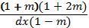
حيث (m) معامل بوسونو(t) زمن انتقال الموجه , و(l) طول النموذج حيث (m)=0.2 و(f)=3.52
ملاحظه:نجد معامل المرونه للخلطات الاسمنتية المختلفة ونجد افضل قيمه لعامل المرونه وكما مبين بالجدول(8) نلاحظ ان معامل المرونه يزداد بزيادة الكثافة لمونه السمنت والذي يعتمد على زمن انتقال الموجه حيث يقل الزمن بزيادة الكثافة ويزداد الزمن بقلة الكثافة لذا اعطى السمنت الخليجي افضل معامل مرونه والذي اعطى قابلية تشغيل افضل وخاصة للنماذج المعالجة بالماء
جدول(8) معامل المرونه للخلطات الاسمنتية المختلفة
No | نوع الاسمنت | نسبة الخلط | الكثافة الجافة | M معامل يوسون | زمن انتقال الموجه
 |  |  |  |  | معالجة ماء |  | معالجة هواء |  | معالجة فرن
 |  |  |  |  | E*10 | الزمن T | E*10 | الزمن T | E*10 | الزمن T
1 | شمالي | 1:1.5 | 2.15 | 0.2 | 86.6 | 14.2 | 72,71 | 15.5 | 55,13 | 17.8
1 | شمالي | 1:2 | 2.04 | 0.2 | 79,2 | 14.5 | 59,43 | 16.7 | 30,27 | 23.4
1 | شمالي | 1:3 | 2.O1 | 0.2 | 65,19 | 15.4 | 48,76 | 18.3 | 22,23 | 33
2 | جسر | 1:1.5 | 2,28 | 0.2 | 120,5 | 12.4 | 86,o4 | 16.5 | 22,23 | 28.8
2 | جسر | 1:2 | 2.21 | 0.2 | 79,8 | 15 | 47,22 | 19.5 | 20,49 | 29.6
2 | جسر | 1:3 | 1.85 | 0.2 | 42,5 | 18.8 | 40,77 | 19.2 | 16,26 | 30.4
3 | اماراتي | 1:1.5 | 2.20 | 0.2 | 74,4 | 15.5 | 57,14 | 17.7 | 42,12 | 20.6
3 | اماراتي | 1:2 | 2.20 | 0.2 | 68,11 | 16.2 | 53,96 | 18.2 | 37,61 | 21.8
3 | اماراتي | 1:3 | 2.2 | 0.2 | 61,85 | 16.8 | 30,77 | 24.1 | 36,59 | 22.10
4 | خليجي | 1:1.5 | 2.27 | 0.2 | 101,2 | 13.5 | 74,82 | 15.7 | 55,68 | 18.3
4 | خليجي | 1:2 | 2.22 | 0.2 | 75,19 | 15.5 | 62,41 | 17 | 40,51 | 21.1
4 | خليجي | 1:3 | 2.0 | 0.2 | 61,16 | 16.3 | 46,97 | 18.6 | 26,0 | 25

الاستنتاجات والتوصيات:Conculsion
وفقا لما جاء بالنتائج المرفقة بالبحث في فحص عامل التشغيل فقد حقق الاسمنت الخليجي المستخدم كعجينة انهاء افضل نوع لأنه أعطى تصلب ابتدائي 10 وتصلب نهائي 30 وهو ضمن المواصفات التي حدد التصلب لا يقل عن 10 ولا يزيد عن 30 وأعطى افضل انسياب (75ملم) وهذه النسبة مطابقة للمواصفات العراقية (5) لعام 1984 والمواصفات البريطانية B.S-146-1975 والمواصفات الامريكية ASTM-C595-1985
اما الكثافة الرطبة والجافة للاسمنت المستخدم فقد حقق الخليجي بعمر (3) يوم وكانت مطابقة للمواصفات الامريكيه (ASTM-C567-1985)، اما مقدار التحمل لفحصي المقاومة والانضغاط والشد فكان الاسمنت الخليجي افضل نوع حيث اعلى نسبة للمعالجات الثلاثة وكانت مطابقة للمواصفات القياسية،اما التوصيات فتنصب حول اختيار الاسمنت الامثل والاجود للاستخدام والذي يعطي درجة انهاء افضل وكانت النتائج التي تم الحصول عليها والمبينة بالجداول (1-12) والاشكال (1-16) ومقارنتها مع المواصفه القياسية العراقية (45) لعام 1984 والمواصفه البريطانية (B.S,1888 PART,116,1983) والمواصفة الامركية (ASTM,C-642-1983) تبين مايلي
1- حقق الاسمنت المستورد (شركة الخليج) اعلى قيمة للأنسياب قدرها (80 ملم ) تليها انسياب الاسمنت الالجسر ويلي الاماراتي وقدرها (75 ملم) ويليه ثم يليه الشمالي 60 ملم اما التصلب فحقق سمنت الخليج افضل النتائج ويلي سمنت الجسر ثم الاماراتي ويلي الشمالي وكانت النتائج على التوالي (120 دقيقه ) (100 دقيقه) (75 دقيقه) اما التصلب النهائي فكان (8.5,5,4,5,3,5)
2- حقق السمنت المستورد (شركة الخليج) افضل قيمه للأنضغاط وبمعالجة الماء وبعمر 28 يوم قدره 28,31 ميجه باسكال تلي النماذج المعالجة للهواء التي حققت مقاومة قدرها 19,9 بينما اعطت النماذج المعالجة بلفرن مقاومه قدرها 15,96 ميجه باسكال يلية سمنت الشمالي الذي اعطى مقاومة للمعالجة بالماء بعمر 28 قدرها 26,12 يلي الاسمنت الاماراتي فأعطى مقاومه لنفس المعالجة وبعمر 28 يوم قدرها 20,6 ميجة باسكال يلي سمنت الجسر الذي اعطى مقاومه للمعالجة بالماء وبعمر 28,8,35 ميجه باسكال.
3- اما مقاومة الشد فقد حقق سمنت الخليج اعلى نسبة قدرها 3,33 وبعمر 28 يوم يلي سمنت الشمال ثم يليه السمنت الاماراتي ثم يلي سمنت الجسر.
نوصي بأجراء الرقابة الصناعية والفحص الدوري لجميع انواع الاسمنت المستوردة والمحلية واخضاعها للتقييس والسيطرة النوعية لغرض التأكد من جودتها ومطابقتها للمواصفات القياسية

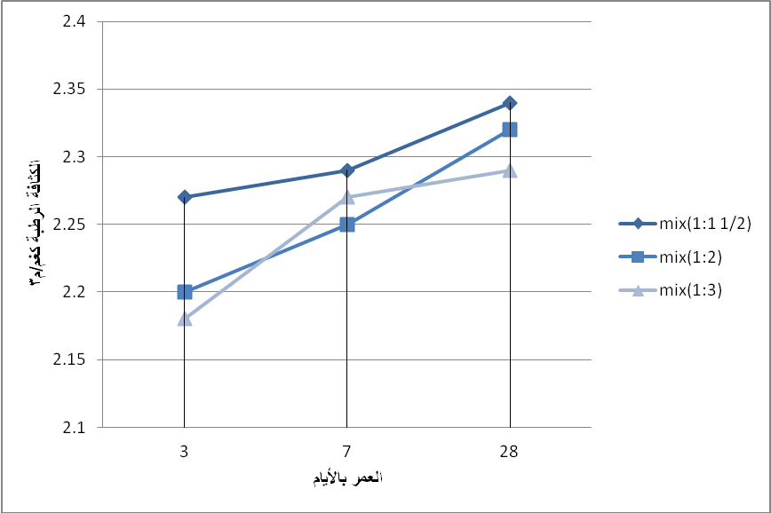
الشكل (1)علاقة الكثافة الرطبة مع العمر بثلاث نسب خلط للسمنت الشمالي

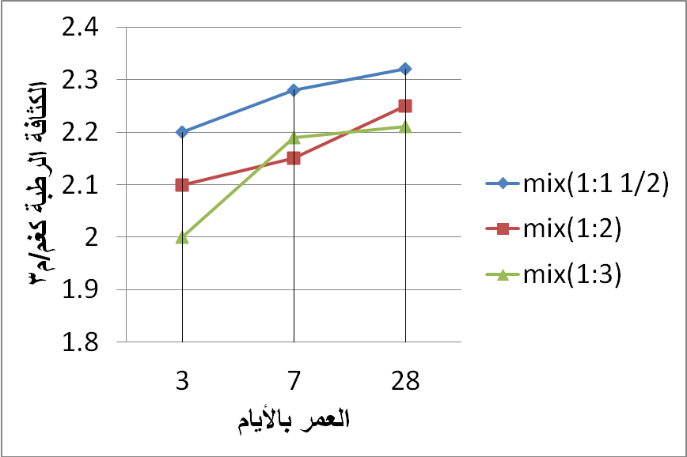
الشكل (2) علاقة الكثافة الرطبة مع العمر وبثلاث نسب مختلفة للسمنت الأمارتي

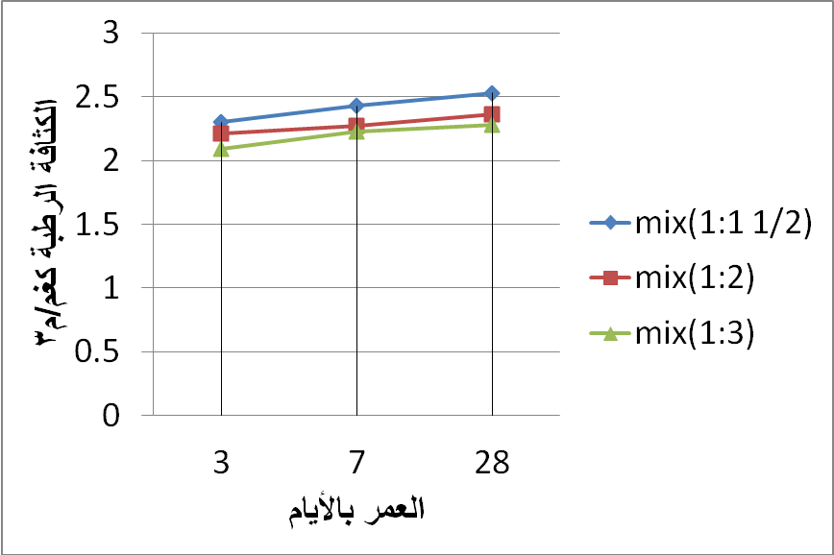
شكل(3) علاقة الكثافة الرطبة مع العمر لثلاث نسب مختلفة للسمنت الجسر
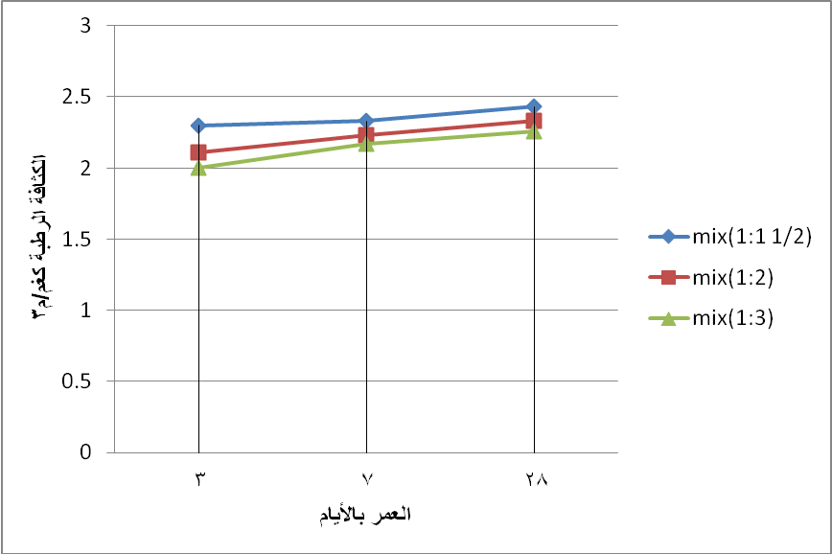
شكل (4)علاقة الكثافة الرطبة مع العمر لثلاث نسب مختلفة للسمنت الخليجي
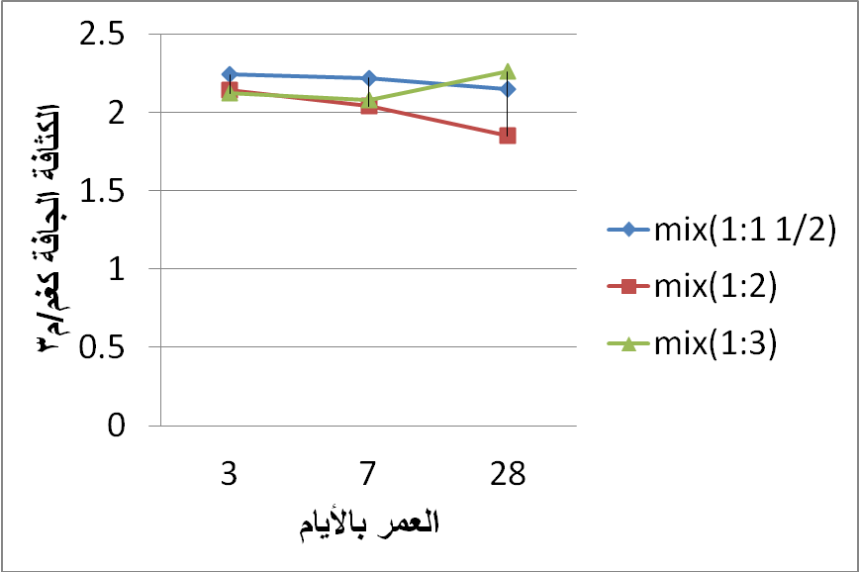
الشكل (5) علاقة الكثافة الجافة مع العمر لثلاث نسب مختلفة للسمنت الشمالي
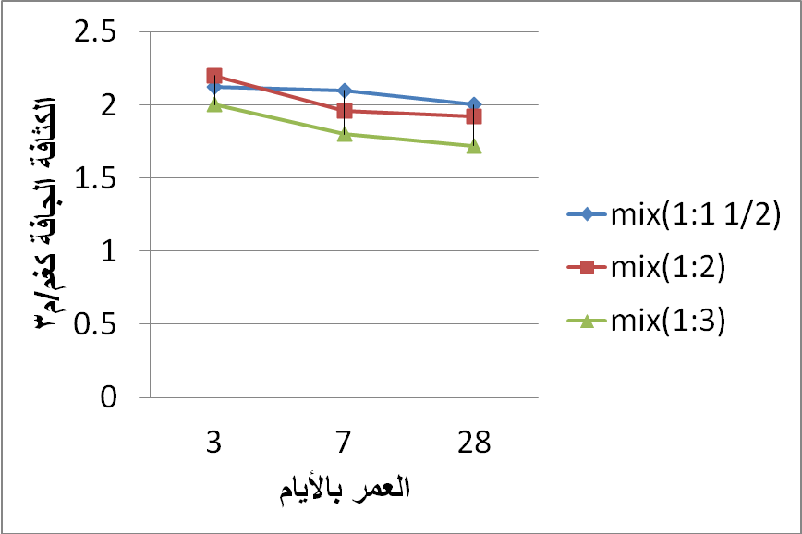
الشكل (6) علاقة الكثافة الجافة بالعمر للثلاث نسب مختلفة للسمنت الأماراتي
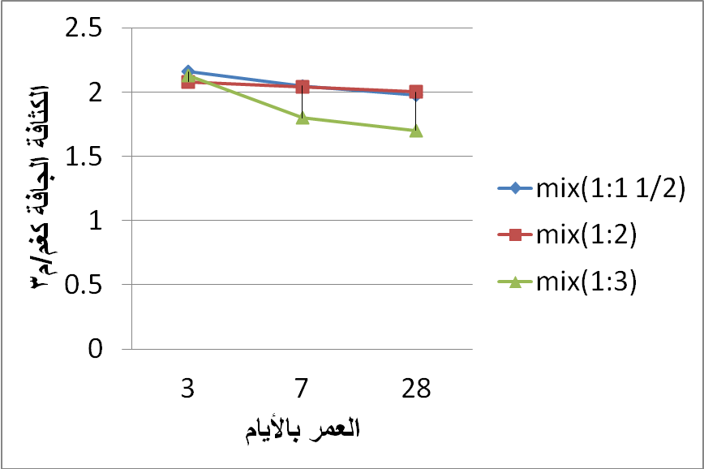
شكل (7) علاقة الكثافة الجافة بالعمر لثلاث نسب مختلفة للسمنت الجسر.
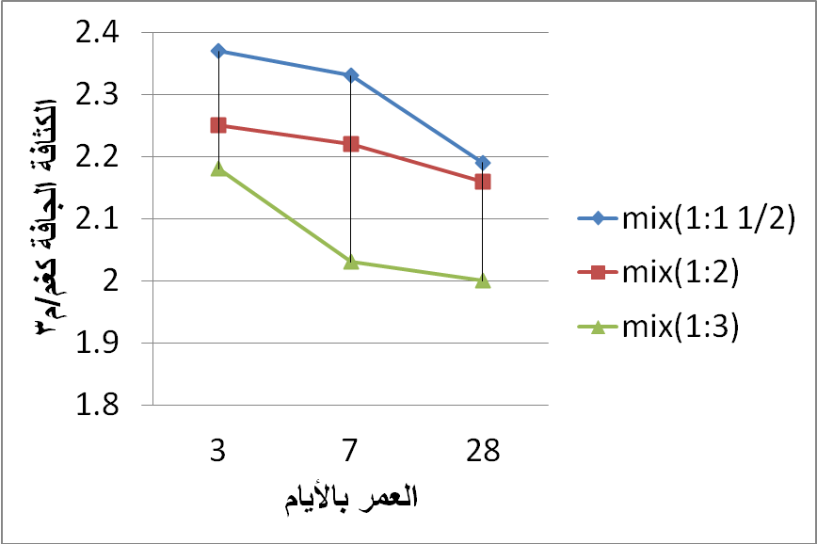
الشكل(8) علاقة الكثافة الجافة بالعمر لثلاث نسب مختلفة للسمنت الخليجي
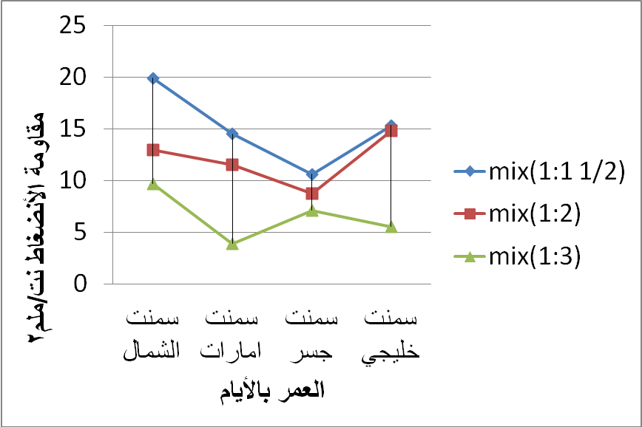
الشكل (9)علاقة مقاومة الأنضغاط للمونة المعالج بالهواء وبعمر 28 يوم
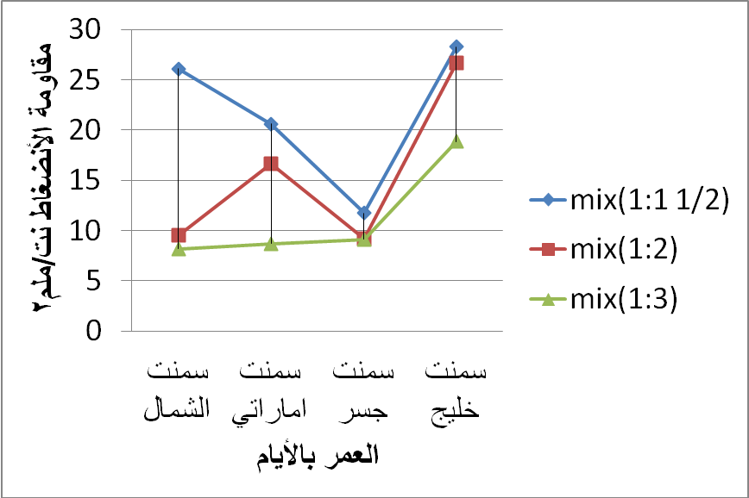
شكل (11) علاقة مقاومة الأنضغاط بنوع المونة المعالجة بالماء وبعمر 28 يوم.
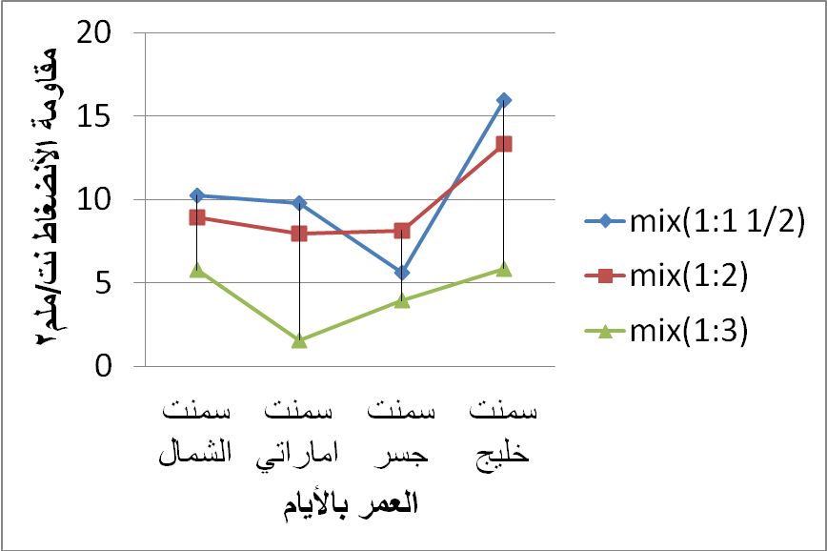
الشكل(12) علاقة مقاومة الأنضغاط بالمونة المعالجة بالفرن لعمر 28 يوم
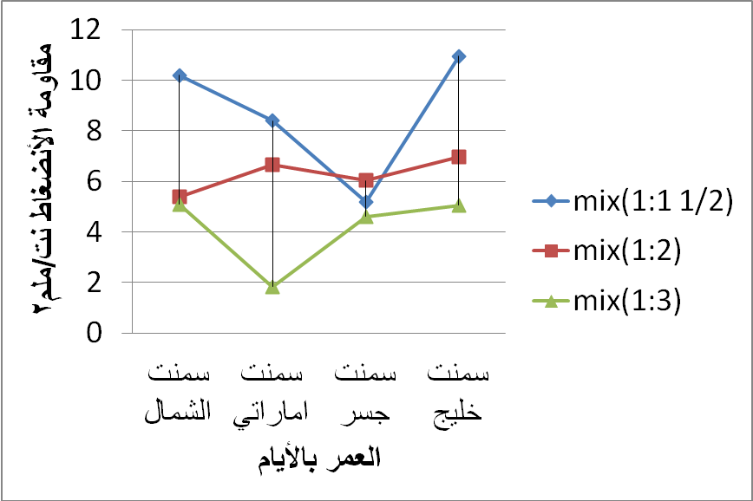
الشكل (13) علاقة مقاومة الأنضغاط بالمونة المعالجة بالحامض لعمر28 يوم
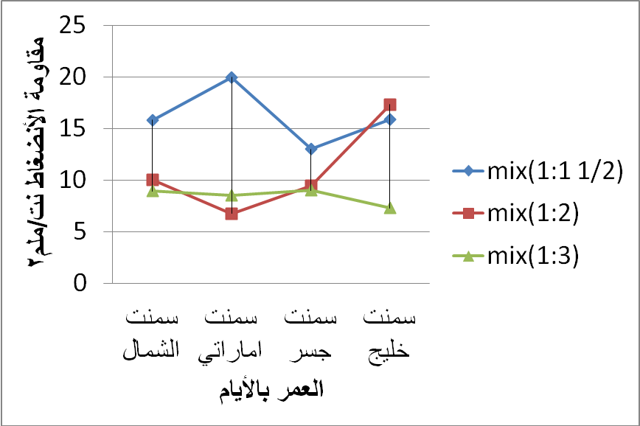
الشكل (14) علاقة مقاومة الأنضغاط بالمونة المعالجة القلويات لعمر 28 يوم
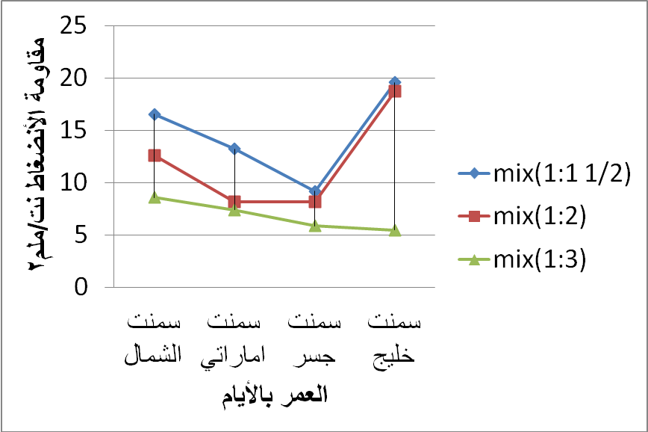
الشكل (15) علاقة مقاومة الأنضغاط بالمونة المعالجة بالتجميد لعمر 28 يوم.
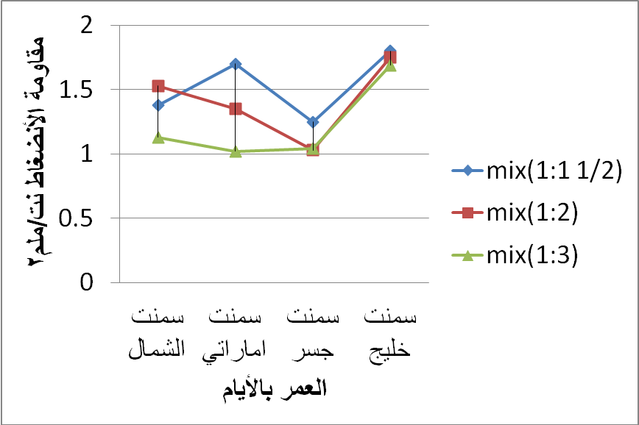
الشكل (16) علاقة مقاومة الشد بنوع السمنت للمونة المعالجة بالهواء لعمر 28 يوم

Reference :المصادر
Nevile : A.M 1996 Properties of concrete 3rd , pitman publishing company pp. 605 – 615 .
Molhotra. V.M 1985 " No fine concrete " its properties and application ACI, Jornal , vol,73 . No.11. 1976 .
عبود ، علي عبود اطروحة " No gine concrete " اطروحة ماجستير – جامعة بغداد ( 2001 ) .
د . خلف نوري و د . هناء يوسف " الخرسانة الخالية من الرمل" ، المؤتمر الهندسي العراقي 1985 .
Kinnilburge and sheet " light weight concrete applied Science puplishers . 1978 .
B . S : 1881 , 1997 , Part 3 " Method of testing concrete for absorption capacity " 1997 .
Wood . K 1981 " Twenty years of experiment with slag cemente " university , Alabpma Birmingham . pp.37.1981 .
Thma and Kluge ; 1994 " High strength concrete with different curing" 45 No.9 ,May 1994 , pp. 625- 644 .
المواصفة القياسية العراقية رقم ( 45 ) لعام 1984 .
B.S : 146 – 1973 " Institute of Britis testing Density of concrete "
ASTM- C595 – 1985 " Light weight aggregate for structural concrete annual book of ASTM , standards vol.04 , 02 , 1989 pp.277-279 .
ASTM C567 – 1985 " standard test method for unit weight of structure " vol o4,02, pp277-279 .
ASTM C641 – 1981 " Light weight aggregate for stratuialconcrect " Annual book of ASTM part , 14 , 1981 , pp.236- 239 .
ASTM . C127 and C128 , 1980 " Test for flow of partlandcemente , concrete " by using from table .

